中华全国总工会
工会法人网上登记平台
用户操作手册

系统访问
打开浏览器，输入访问地址：http://wsdj.acftu.org:8080/product/real.jsp即可访问到《中华全国总工会-工会法人网上登记平台》系统。

用户注册
新用户点击页面上的注册按钮进行注册（已有账户跳过此步骤），如下图所示：
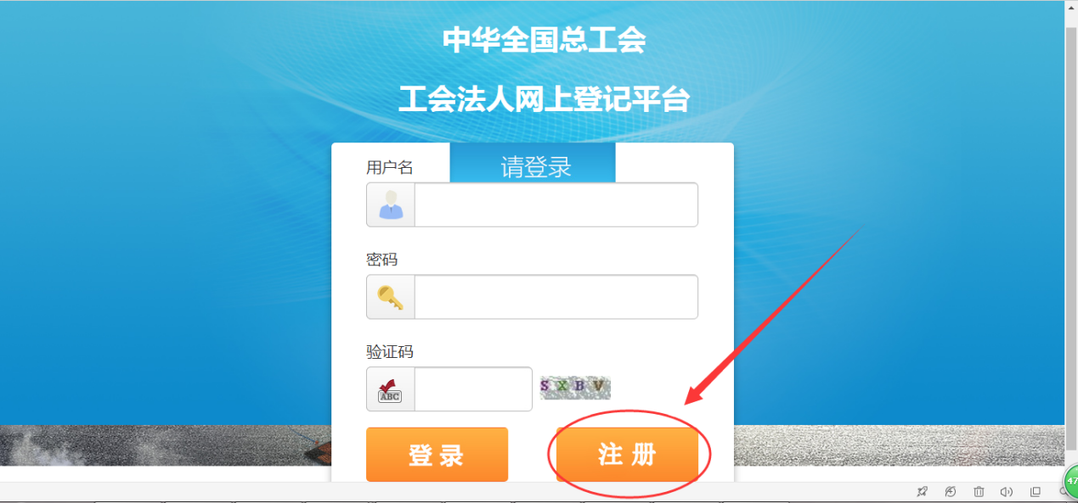
在注册页面按要求填写信息后，点击下方注册按钮完成注册，如下图所示：
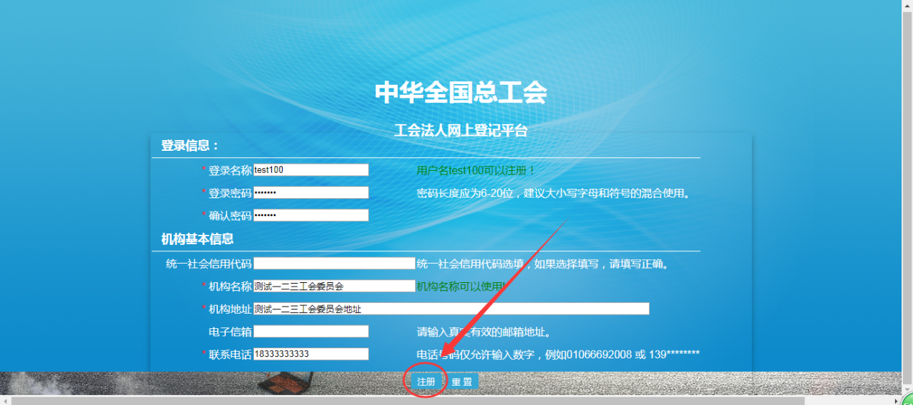
注册成功会3秒后自动跳转到登录页面，输入已有的用户名和密码以及验证码，点击登录按钮(用户名及密码输入正确才可以成功登录)，如下图所示：
注意：统一社会信用代码区分大小写（填错不能修改）；登录名称尽量用单位首字母加数字组合（否则容易产生重复名称影响注册）。
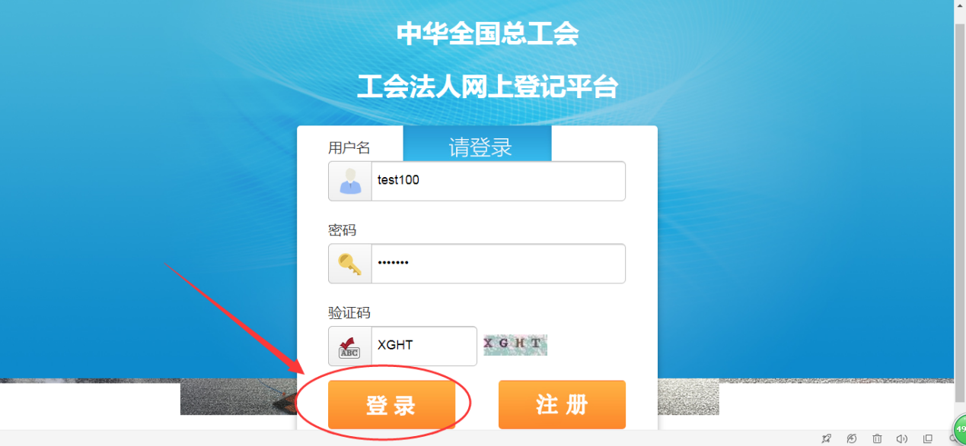
登录成功后，会跳转到首页页面，如下图所示：
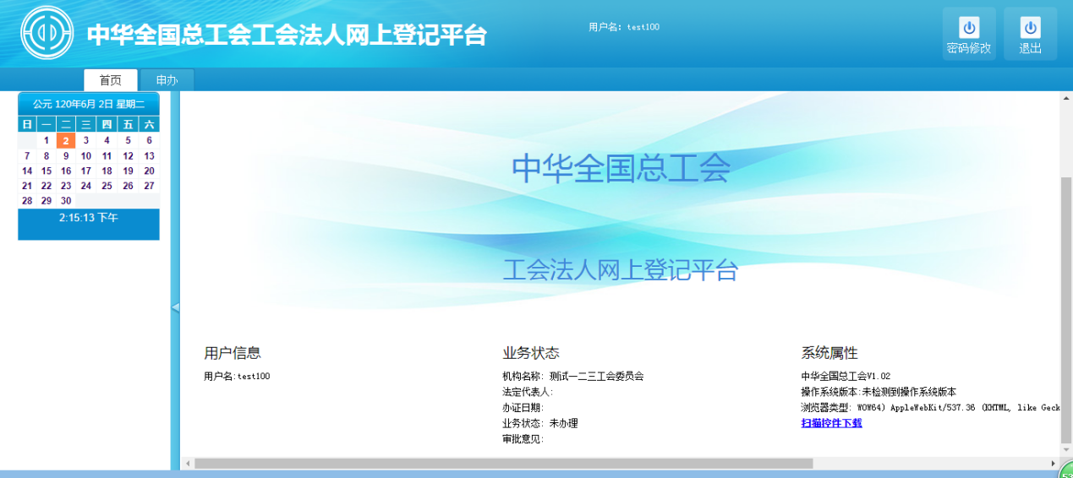
点击首页右下角的“扫描控件下载”按钮，下载扫描控件，如下图所示：
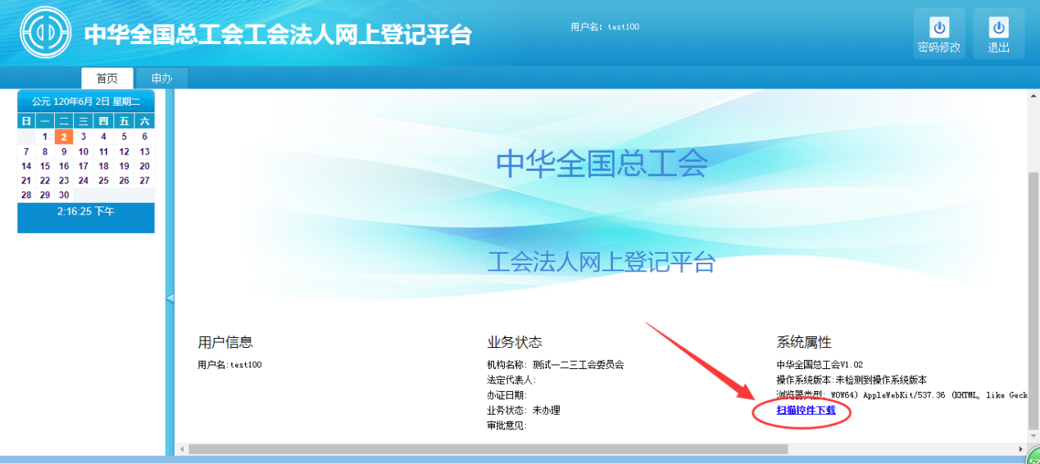
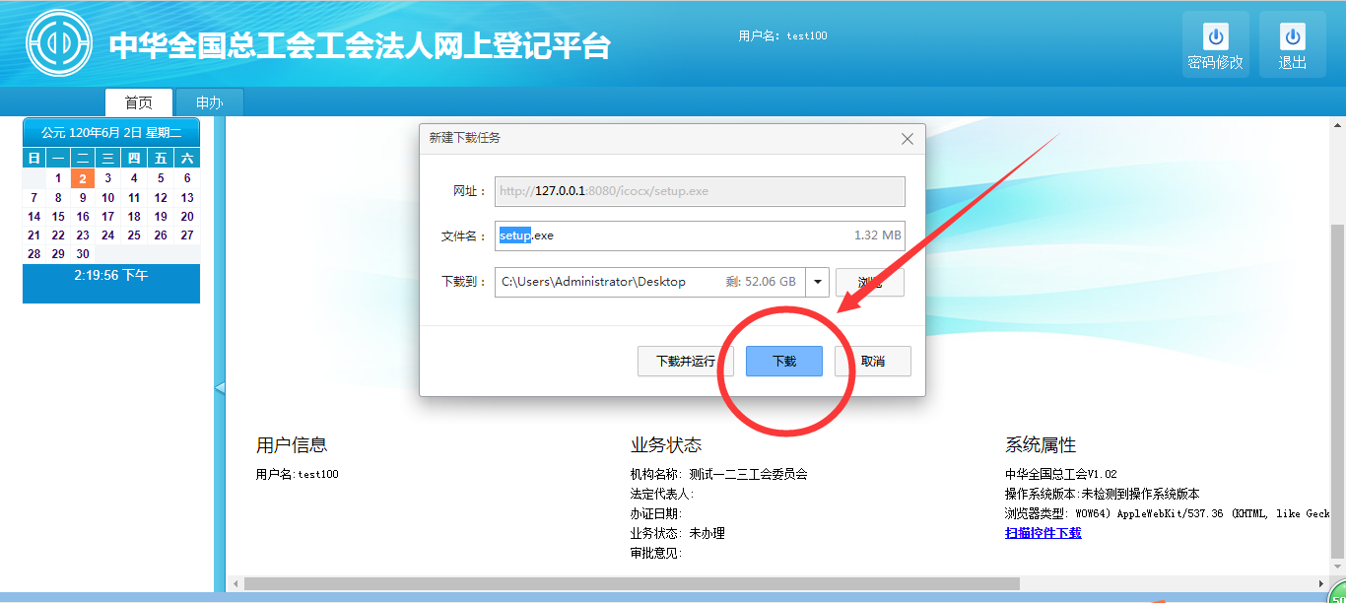
下载后直接点击打开进行安装，或者双击进行安装，屏幕会弹出一个黑色的窗口，闪一下没有出现其他报错提示，即代表安装成功，如下图所示：
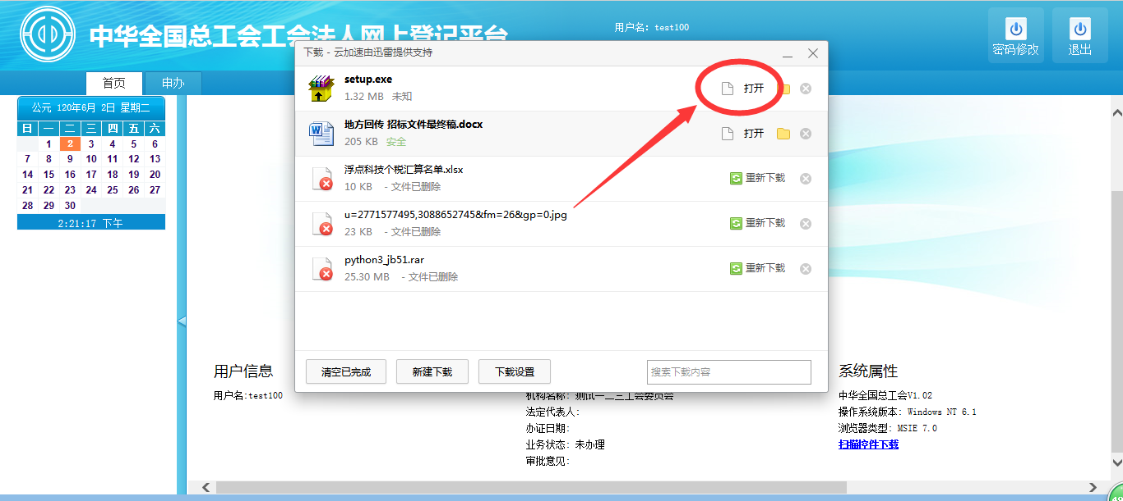
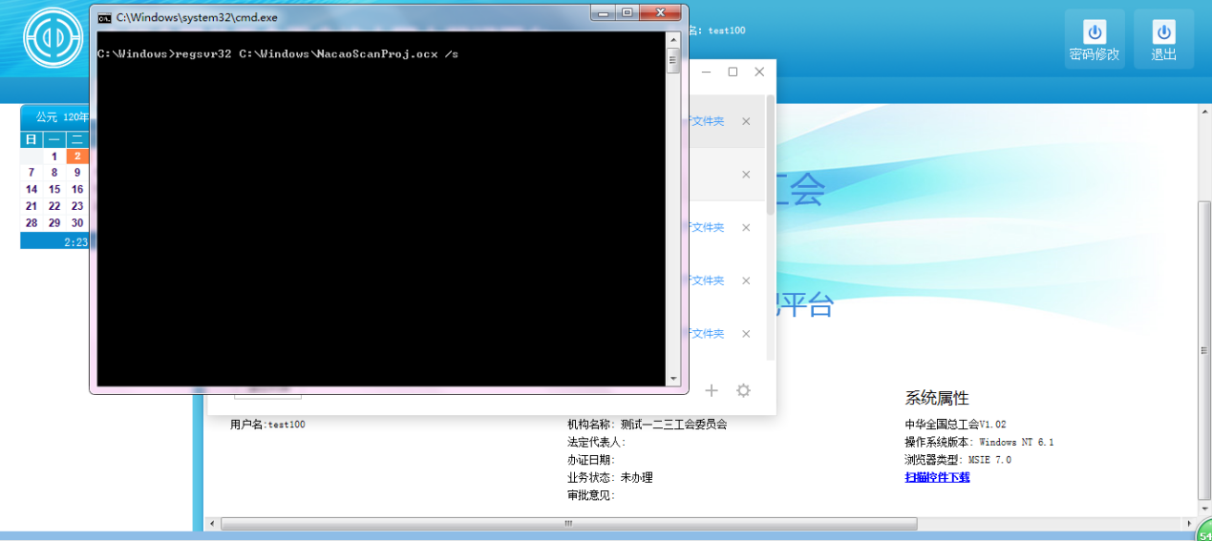
安装成功后即可使用本系统。

业务申办

网上申办
点击 申办>>>网上申办 ,右边显示如下: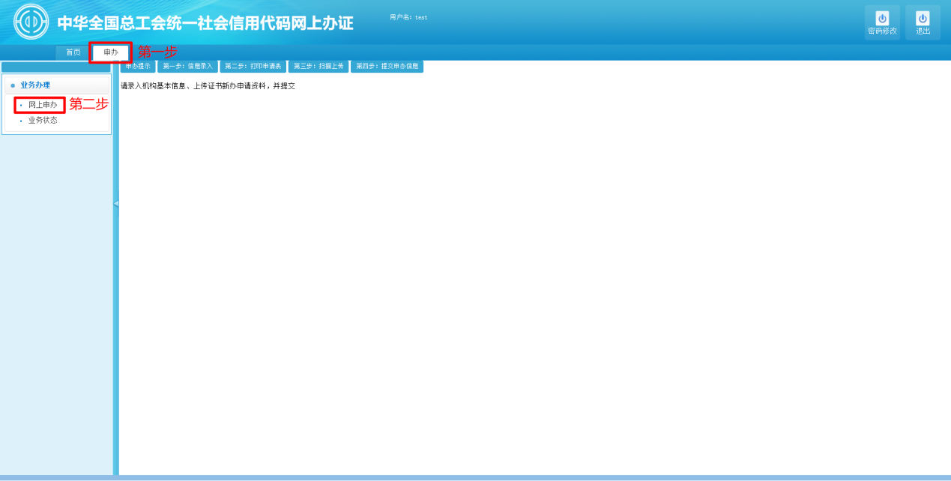
在右边点击 第一步：信息录入 按钮，按要求填写对应信息后，点击提交，录入信息成功后跳转至下一步
注意：第一步申报时“住所行政区划”为320214。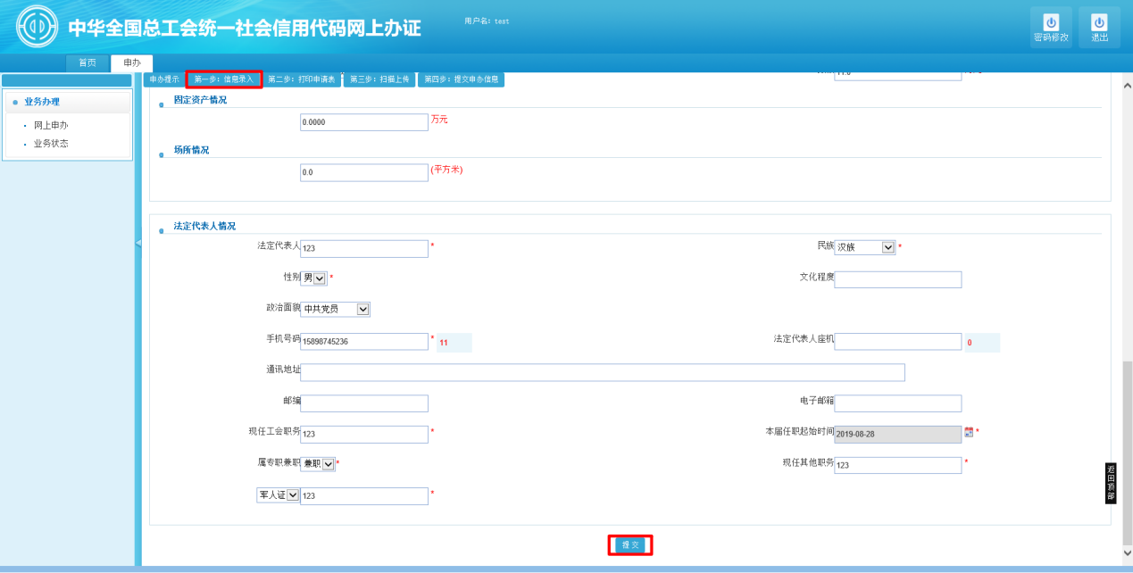
点击 第二步：打印申请表 按钮，显示打印预览，点击下方打印申请表按钮进行打印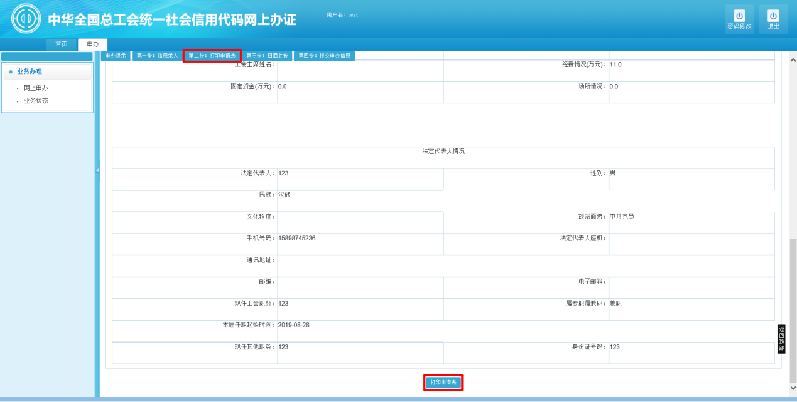 点击 第三步：扫描上传 按钮，显示扫描控件（如果没有显示扫描控件请先到首页下载扫描控件进行安装），有扫描仪点击选择源按钮配置扫描仪，点击扫描按钮进行扫描，没有扫描仪点击导入按钮导入本地图片，导入完成后点击右侧的上传按钮
注意：如扫描、下载出错，调整为浏览器为兼容模式。
点击 第四步：提交申办信息 按钮，显示信息预览，确认信息无误后点击下方提交申请按钮完成网上申办业务流程，如信息有误，请回到第一步修改信息后提交
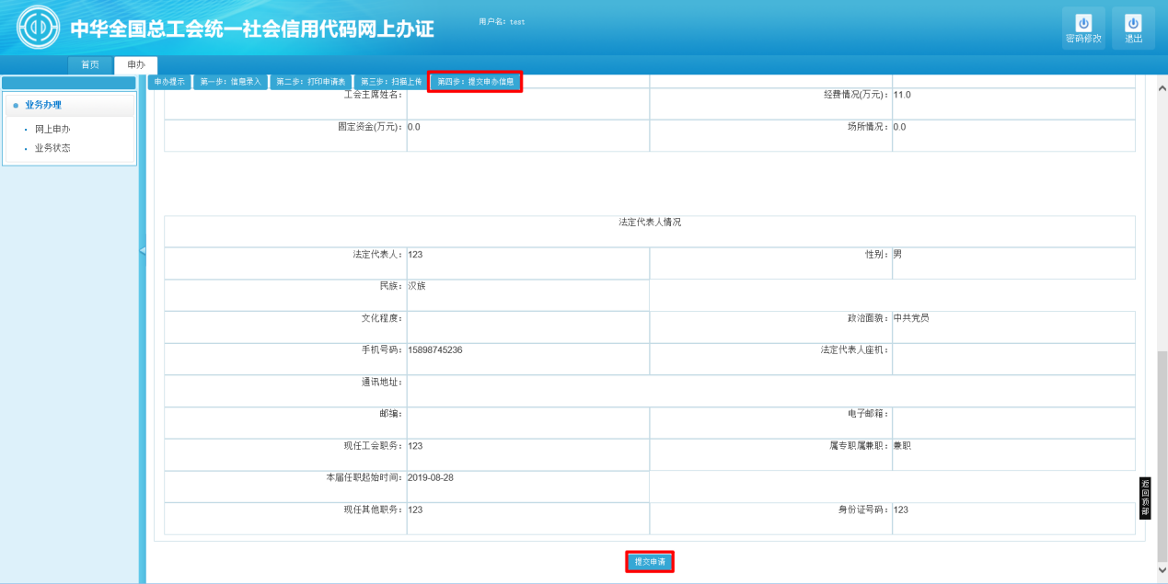

业务状态
点击 申办>>>网上申办 ,右边显示业务办理记录，点击详情，可查看业务详细信息
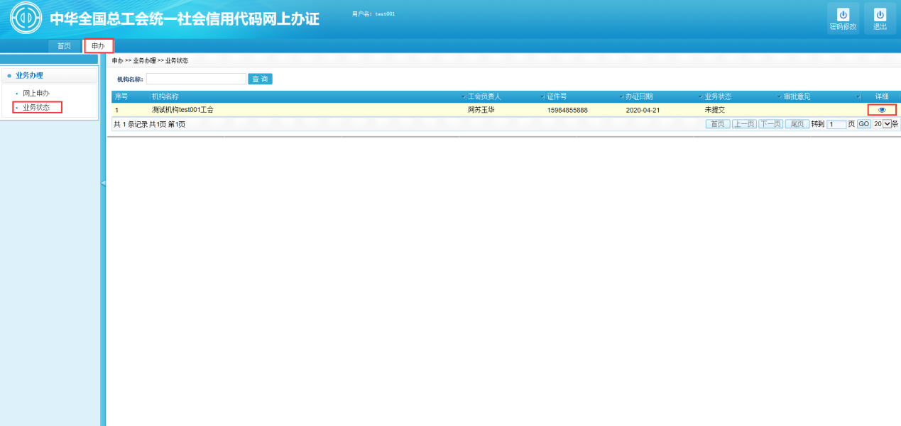

附：中华全国总工会-工会法人网上查询平台网址
打开浏览器，输入访问地址：http://frcx.acftu.org:8080/product/query.jsp 即可访问到《中华全国总工会-工会法人网上查询平台》，输入统一代码或者工会名称进行查询，如下图所示：
说明： 中华全国总工会-工会法人网上登记平台，网址为http://125.35.63.168:8080/（账号首次需注册）
中华全国总工会-工会法人网上查询平台，网址为http://125.35.63.168:8080/product/query.jsp（无需账号）

